Universidad San Carlos de Guatemala
Facultad de ingeniería.
Ingeniería en ciencias y sistemas



Finca Las Nubes: Sistema de Control de Lotes y Cosecha

PONDERACIÓN: 25 pts
Tiempo estimado: 67 hrs

Índice

1. Marco Formativo 3
1.1. Valor 3
1.2. Competencia(s) 3
1.3. Habilidad(es) blandas a formar 3
2. Resultado del Aprendizaje 4
2.1. Objetivo SMART 4
3. Resumen Ejecutivo 4
4. Enunciado del Proyecto 4
4.1. Descripción del problema o necesidad a resolver 4
4.2. Alcance del proyecto 5
4.3. Recursos y herramientas a utilizar 12
4.4. Entregables 12
4.5. Mockups de referencia 13
5. Material de apoyo 17
6. Metodología 17
7. Cronograma 18
8. Rúbrica de Calificación 19
8.1. Requisitos para optar a la calificación 19
8.2. Detalle de la Calificación 20
8.3. Penalizaciones 22
8.4. Comentarios Generales 23

Marco Formativo

Valor
Nombre del valor | ¿Cómo se aplica en el proyecto?
Honestidad académica | El estudiante debe desarrollar su propia solución con arreglos y matrices, explicar su código en la revisión, modificarlo en vivo y evidenciar su avance mediante commits semanales y una bitácora de desarrollo propia.

Competencia(s)
Con la elaboración de este proyecto usted adquirirá la siguiente competencia:
- Utiliza arreglos estáticos y matrices en Java para registrar trabajadores, lotes, jornales, ventas y producción de una finca, aplicando recorridos, búsquedas, acumuladores, totales por fila y por columna, validaciones y actualización de datos, sin depender de estructuras dinámicas ni del Java Collections Framework.
- Desarrolla una aplicación con interfaz gráfica construida por código en Java Swing, con ventanas, pestañas, botones, tablas, campos de texto, mensajes de validación y navegación entre módulos, sin utilizar herramientas visuales de arrastrar y soltar.
- Aplica ciclos, condicionales, métodos y validaciones para controlar el flujo del programa, aplicar reglas de negocio y evitar registros duplicados, datos vacíos y operaciones inválidas.
- Implementa persistencia en archivos de texto y genera reportes HTML para el seguimiento operativo de la finca.
- Utiliza Git/GitHub con commits semanales, mensajes semánticos y evidencia clara del avance real del proyecto.
- Documenta técnica y funcionalmente el sistema mediante manual de usuario, manual técnico, diagramas y bitácora de desarrollo.

Habilidad(es) blandas a formar
El proyecto le permitirá desarrollar las siguientes habilidades:
- Organización y planificación del trabajo individual: dividir el proyecto en avances semanales y cumplirlos.
- Comunicación técnica: defender decisiones de diseño y explicar el código desarrollado ante el auxiliar.
- Resolución de problemas: ante errores de validación, búsqueda, actualización de datos, cálculo de totales y manejo de archivos.
- Atención al detalle: en el diseño de la interfaz, las reglas de negocio, la documentación, las pruebas y el control de versiones.

Resultado del Aprendizaje

Objetivo SMART
Al finalizar el proyecto, el estudiante habrá alcanzado el siguiente objetivo:

Específico (¿Qué?) | Medible (¿Cuánto?) | Alcanzable (¿Cómo?) | Realista (¿Para qué?) | A Tiempo (¿Cuándo?)
Desarrollar en Java un sistema con interfaz gráfica para controlar los lotes, trabajadores, jornales, producción y ventas de una finca cafetalera, usando únicamente arreglos estáticos y matrices. | Cumplir los diez módulos solicitados, las reglas de negocio, dos matrices, cinco arreglos de objetos, cinco reportes HTML y la persistencia en ocho archivos. | Aplicando Java con interfaz gráfica programada en Swing, archivos, métodos, validaciones, arreglos estáticos, matrices, ciclos y condicionales, y siguiendo la metodología por avances. | Para integrar los temas de la primera unidad del curso en un caso práctico verificable durante una defensa técnica. | Durante las 67 horas estimadas y antes de la fecha de entrega definida en el cronograma.

Resumen Ejecutivo
El proyecto consiste en desarrollar una aplicación con interfaz gráfica construida por código llamada Finca Las Nubes: Sistema de Control de Lotes y Cosecha. La solución permitirá administrar los trabajadores de una finca cafetalera, representar sus lotes de cultivo en una matriz, controlar el estado de cada lote desde la siembra hasta la cosecha, registrar los jornales de corte y calcular su pago, acumular la producción mensual en una segunda matriz, vender el café y controlar el inventario. Toda la información se almacena con arreglos estáticos y matrices, y la interacción con el usuario se realiza mediante ventanas programadas manualmente en Java Swing.
Para reducir la posibilidad de desarrollo automático o copiado sin comprensión, el proyecto exige que cada estudiante trabaje con un escenario personal generado a partir de su carné (tamaño del mapa, tarifas y datos de prueba), una bitácora de desarrollo, commits semanales y una defensa oral con modificación de código en vivo.

Enunciado del Proyecto

Descripción del problema o necesidad a resolver
La Finca Las Nubes, ubicada en Huehuetenango, produce café en lotes de cultivo y contrata trabajadores permanentes y temporales para sembrar, limpiar, fertilizar, podar y cortar. Actualmente la finca lleva todo en cuadernos: no sabe con exactitud qué lote produce más, paga los cortes con errores, pierde registros de jornales y desconoce cuánto café le queda por vender. (La finca, sus datos y los nombres que aparecen en este documento son ficticios.)
El estudiante deberá construir una aplicación gráfica que cubra el ciclo completo del café en la finca: lote disponible, siembra, crecimiento, cosecha con registro diario de cortes, pago a los trabajadores, venta y reportes. La lógica deberá estar implementada con arreglos estáticos, matrices, ciclos, condicionales, métodos, validaciones, archivos y reportes HTML. La interfaz deberá programarse directamente con código Java Swing.
Ciclo del café en el sistema
Lote Disponible
-> Siembra (módulo Mapa: variedad, plantas, año) => En crecimiento
-> Pasan 3 años o más => Productivo
-> Inicio de cosecha => En cosecha
-> Jornales de corte diarios (quintales por trabajador):
* se calcula el pago de cada trabajador
* los quintales se acumulan en la matriz de producción
-> Fin de cosecha => Productivo
-> Venta de café: inventario = cosechado - vendido
-> Reportes HTML y bitácora de todas las acciones

Glosario
Término | Significado en el proyecto
Lote | Parcela de cultivo de la finca. Cada celda de la matriz del mapa es un lote.
Quintal (qq) | Unidad de peso del café; equivale a 100 libras. Se usa con un decimal (por ejemplo, 6.5 qq).
Uva y pergamino | Los dos tipos de café que se venden: la uva es el fruto recién cortado y el pergamino es el café después del beneficio húmedo.
Corte | Actividad de recolectar el fruto maduro. Es la única actividad que se paga por quintal.
Jornal | Registro de un día de trabajo de un trabajador en un lote, con su actividad y su pago.
Caporal | Encargado de las cuadrillas de trabajo. En el sistema es un usuario con permisos limitados.
Poda y renovación | La poda es el mantenimiento del cafetal; la renovación es arrancarlo para volver a sembrar el lote.

Alcance del proyecto
Alcance obligatorio:
El sistema deberá cumplir, como mínimo, con los siguientes requerimientos. Cada requerimiento es evaluado en la rúbrica y se defiende en la revisión.
1. Estructuras de datos (solo arreglos estáticos y matrices)
Cada arreglo de objetos tendrá un tamaño máximo fijo y una variable contador con la cantidad de elementos usados. La eliminación de trabajadores y jornales es lógica (campo activo), de modo que no se dejan huecos en el arreglo.
Estructura | Capacidad | Formato de código | Campos
Usuario[] | 10 | — | usuario (único), contraseña, rol (Administrador o Caporal), activo
Trabajador[] | 100 | TRB-0001 | código, nombre, DPI (13 dígitos), tipo (Permanente o Temporal), teléfono (8 dígitos), activo
Jornal[] | 500 | JRN-00001 | código, fecha, código del trabajador, código del lote, actividad (Corte, Limpia, Fertilización o Poda), quintales (solo en Corte), pago, activo
Venta[] | 200 | VTA-0001 | código, fecha, comprador, quintales, tipo (Uva o Pergamino), precio por quintal, total
String[] (bitácora) | 1000 | — | una línea por acción: fecha y hora, usuario y descripción
Lote[][] | FILAS × COLUMNAS | A1, A2, B1… | matriz de objetos del mapa de la finca (ver más abajo)
double[][] | (FILAS × COLUMNAS) × 12 | — | matriz de producción en quintales: un lote por fila y un mes por columna

Cuando la bitácora llega a 1000 entradas, el sistema desplaza todas las posiciones una hacia la izquierda y escribe la nueva acción al final, para practicar el corrimiento dentro de un arreglo.
2. Matriz del mapa de la finca (Lote[][])
Cada celda de la matriz es un lote y su posición determina su código: la fila se identifica con una letra y la columna con un número (por ejemplo, fila 2 y columna 3 es el lote B3). Cada lote guarda: código, variedad (Bourbon, Caturra, Catuaí, Pache o Typica), número de plantas, año de siembra y estado. El tamaño de la matriz depende del carné del estudiante (ver el escenario personal más adelante). La matriz debe poder recorrerse para contar lotes por estado, buscar un lote por código y dibujarse en Swing como una cuadrícula de botones con un color por estado.
3. Matriz de producción (double[][])
La producción se acumula en una matriz numérica con una fila por lote y una columna por mes (enero a diciembre). Para saber qué fila le corresponde a un lote en la posición (fila, columna) del mapa se usa la fórmula indice = fila × COLUMNAS + columna. Recorriendo la matriz, el sistema debe calcular: total por lote (suma por fila), total por mes (suma por columna), total general, lote más productivo, mes pico, promedio por lote y un ranking de los cinco lotes con más producción, ordenado con un algoritmo propio (burbuja o selección).
4. Estados del lote y transiciones permitidas
Estado actual | Estado nuevo | Condición para el cambio
Disponible | En crecimiento | Se registra la siembra con variedad, número de plantas y año de siembra válidos
En crecimiento | Productivo | Han pasado al menos 3 años entre el año de siembra y el año actual
Productivo | En cosecha | Inicio de la cosecha del lote
En cosecha | Productivo | Fin de la cosecha del lote
Productivo | En poda | Poda programada
En poda | Productivo | Fin de la poda
Productivo o En poda | Disponible | Renovación: solo el Administrador; el lote pierde su variedad y sus plantas, pero conserva su producción histórica

Cualquier otro cambio de estado se rechaza con el mensaje "Transición no permitida: <estado actual> → <estado nuevo>".
5. Reglas de negocio
Código | Regla
RN-01 | Un jornal de Corte solo se registra en un lote con estado En cosecha y debe indicar los quintales cortados.
RN-02 | Los jornales de Limpia y Fertilización no se permiten en lotes Disponible; el jornal de Poda solo se permite en lotes En poda. Estas actividades no llevan quintales. La siembra no es un jornal: se registra desde el módulo Mapa y solo en lotes Disponible.
RN-03 | Pago de un jornal de Corte = quintales × tarifa por quintal. Las demás actividades pagan el jornal fijo. Ambos valores se guardan en config.txt y se calculan a partir del carné.
RN-04 | Un trabajador no puede tener dos jornales activos en la misma fecha.
RN-05 | Un trabajador inactivo no puede recibir jornales; sus jornales anteriores se conservan.
RN-06 | Inventario disponible = total cosechado − total vendido. No se puede vender más quintales que el inventario disponible.
RN-07 | Cada jornal de Corte suma automáticamente sus quintales en la matriz de producción, en la fila del lote y la columna del mes de la fecha del jornal.
RN-08 | El Caporal solo puede registrar jornales y consultar información. El Administrador puede además gestionar usuarios y trabajadores, cambiar estados de lotes, anular jornales, registrar ventas, generar reportes y datos de prueba.
RN-09 (opcional) | No se puede renovar un lote si tiene jornales del mes en curso.
RN-10 | Toda acción que modifique datos (crear, editar, desactivar, cambiar estado, registrar, anular, generar reporte) se registra en la bitácora con fecha, hora y usuario.
RN-11 | Al anular un jornal de Corte se restan sus quintales de la matriz de producción. La anulación se rechaza si el inventario resultante fuera negativo.

6. Módulos del sistema
- Autenticación: los usuarios se cargan desde usuarios.txt. Se permiten 3 intentos; al tercero fallido la aplicación se cierra. El rol del usuario se muestra en la barra de estado y limita las opciones según RN-08.
- Panel principal: muestra seis indicadores (total cosechado, total vendido, inventario disponible, lote más productivo, mes pico y trabajadores activos) y las últimas cuatro acciones de la bitácora.
- Trabajadores: crear, buscar (por código, nombre o DPI), editar, desactivar y reactivar, y listar en una tabla. Muestra la ocupación del arreglo (por ejemplo, 7 de 100).
- Mapa de la finca: dibuja la matriz como cuadrícula de botones con un color por estado y una leyenda; al hacer clic en un lote muestra su detalle y permite sembrar, cambiar de estado y renovar, validando la tabla de transiciones.
- Jornales: registrar (con el pago calculado en pantalla), filtrar por rango de fechas y por trabajador, anular (solo Administrador) y mostrar el total a pagar del período.
- Producción: tabla de lotes × meses con la fila y la columna de totales, el lote y el mes destacados, el promedio por lote y el ranking de cinco lotes.
- Ventas e inventario: registrar ventas (solo Administrador), listarlas, mostrar el total vendido, los ingresos y el inventario disponible.
- Reportes: un botón por cada reporte HTML (ver más abajo) que genera el archivo, informa su ruta y permite abrirlo.
- Bitácora: tabla con todas las acciones, la más reciente primero.
- Datos del estudiante: nombre, carné, sección, curso y semestre, además de los parámetros de su escenario personal (filas, columnas, tarifa y jornal fijo).
7. Tabla de validaciones
El sistema debe mostrar un mensaje claro en pantalla (nunca terminar con una excepción) en cada uno de los siguientes casos:
Campo o caso | Regla | Mensaje
Inicio de sesión | Usuario existente y activo, contraseña correcta, máximo 3 intentos | "Usuario o contraseña incorrectos (intento n de 3)"
Nombre | No vacío, de 3 a 60 caracteres, solo letras y espacios | "Nombre inválido"
DPI | 13 dígitos numéricos y no repetido | "DPI inválido o ya registrado"
Teléfono | 8 dígitos numéricos | "Teléfono inválido (8 dígitos)"
Capacidad de un arreglo | El contador llegó al máximo | "Capacidad máxima alcanzada (100 trabajadores)"
Fecha | Formato dd/mm/aaaa, válida y no futura | "Fecha inválida o futura"
Trabajador del jornal | Existe y está activo | "El trabajador no existe o está inactivo"
Jornal duplicado | RN-04 | "El trabajador ya tiene un jornal en esa fecha"
Actividad según estado | RN-01 y RN-02 | "La actividad no es permitida en un lote con estado <estado>"
Quintales de un corte | Número mayor que 0 y no mayor que 10.0 | "Cantidad de quintales fuera de rango (0.1 a 10.0)"
Datos de siembra | Plantas entre 1 y 5000; año entre 1990 y el año actual | "Datos de siembra inválidos"
Cambio de estado | Tabla de transiciones | "Transición no permitida: A → B"
Paso a Productivo | Al menos 3 años desde la siembra | "El lote aún no cumple 3 años de siembra"
Comprador | No vacío, de 3 a 60 caracteres | "Comprador inválido"
Quintales de una venta | Mayor que 0 y no mayor que el inventario (RN-06) | "No hay inventario suficiente (disponible: X qq)"
Precio por quintal | Mayor que 0 y no mayor que 5000 | "Precio inválido"
Rango de fechas | La fecha inicial no es posterior a la final | "El rango de fechas es inválido"
Texto con separador | Ningún campo puede contener el carácter | | "El carácter | no está permitido"
Línea inválida en un archivo | Se omite la línea y se continúa la carga | Se registra en la bitácora: "Línea inválida en <archivo>"

8. Persistencia en archivos de texto
Los datos se guardan en archivos de texto plano dentro de la carpeta datos/, con el carácter | como separador y una línea por registro. La aplicación guarda al cerrar y después de cada operación que modifique datos, y al iniciar reconstruye los arreglos y las dos matrices. Si un archivo no existe, se crea vacío (excepto usuarios.txt, que debe venir en el proyecto). Formatos:
Archivo | Formato de cada línea
config.txt | FILAS|COLUMNAS|TARIFA_QUINTAL|JORNAL_FIJO
usuarios.txt | USUARIO|CONTRASENA|ROL|ACTIVO
trabajadores.txt | CODIGO|NOMBRE|DPI|TIPO|TELEFONO|ACTIVO
lotes.txt | FILA|COLUMNA|CODIGO|VARIEDAD|PLANTAS|ANIO_SIEMBRA|ESTADO
jornales.txt | CODIGO|FECHA|COD_TRABAJADOR|COD_LOTE|ACTIVIDAD|QUINTALES|PAGO|ACTIVO
produccion.txt | COD_LOTE|ENE|FEB|MAR|ABR|MAY|JUN|JUL|AGO|SEP|OCT|NOV|DIC
ventas.txt | CODIGO|FECHA|COMPRADOR|QUINTALES|TIPO|PRECIO|TOTAL
bitacora.txt | FECHA_HORA|USUARIO|ACCION

Ejemplos de líneas válidas:
Archivo | Línea de ejemplo
trabajadores.txt | TRB-0003|Pedro Ajanel Sic|2678901230101|Temporal|3344-7788|S
lotes.txt | 1|2|B3|Bourbon|2200|2018|Productivo
jornales.txt | JRN-00041|10/01/2027|TRB-0003|B4|Corte|6.5|292.50|S

9. Reportes HTML
Se generan desde Java construyendo el texto HTML con cadenas, con CSS básico incrustado en el mismo archivo. Se guardan en la carpeta reportes/ con el nombre reporte_<tipo>_aaaa-mm-dd_hh-mm-ss.html (por ejemplo, reporte_mapa_2027-02-14_10-32-05.html). Todos tienen un encabezado con el nombre de la finca, el título del reporte, la fecha y hora de generación y el usuario, y un pie con el total de registros.
Reporte | Contenido obligatorio
Mapa de la finca | Tabla HTML de FILAS × COLUMNAS con el código y el estado de cada lote y un color de fondo por estado; leyenda; cantidad de lotes por estado y porcentaje de lotes productivos.
Producción | Tabla de lotes × 12 meses con totales por fila y por columna; resaltado del lote más productivo y del mes pico; promedio por lote; ranking de los cinco lotes con más producción.
Pagos | Para un rango de fechas indicado por el usuario: por cada trabajador, días trabajados, quintales cortados y total a pagar; total general del período.
Ventas e inventario | Tabla de ventas con su total; resumen con total cosechado, total vendido, inventario disponible e ingresos.
Bitácora | Todas las acciones registradas, la más reciente primero.

10. Escenario personal generado con el carné
Para que cada estudiante trabaje con un escenario distinto, los siguientes parámetros se calculan a partir de los dígitos de su carné y se guardan en config.txt. La revisión se hace con los datos del escenario de cada estudiante. En la tabla, el ejemplo usa un carné que termina en 964 (antepenúltimo dígito 9, penúltimo 6 y último 4), que es el que se usa en los mockups.
Parámetro | Fórmula | Ejemplo (…964)
Filas de la matriz del mapa | 4 + (último dígito mod 3) | 4 + (4 mod 3) = 5
Columnas de la matriz | 5 + (penúltimo dígito mod 4) | 5 + (6 mod 4) = 7
Tarifa por quintal cortado | Q 36 + antepenúltimo dígito | Q 36 + 9 = Q 45.00
Jornal fijo | Q 100 + último dígito | Q 100 + 4 = Q 104.00
Semilla del generador | El carné completo como número long | new Random(202201964L)
Trabajadores de prueba | 10 + último dígito | 14
Jornales de prueba | 60 (fijo) | 60

El Administrador debe contar con la opción Datos > Generar datos de prueba, que usa java.util.Random con la semilla del carné para crear los trabajadores (a partir de un arreglo de nombres y apellidos), sembrar el mapa con una mezcla de estados y generar los jornales y la producción. Los datos generados deben respetar todas las reglas de negocio y pasar por las mismas validaciones que los datos capturados a mano. Con una misma semilla siempre se generan los mismos datos, lo que permite al auxiliar comparar resultados (por ejemplo, "¿cuál es su mes pico?") con el reporte del estudiante.
11. Defensa y cambio de código en vivo
La revisión consiste en una demostración del sistema, preguntas sobre el código y una modificación en vivo pedida por el auxiliar, que debe realizarse en pocos minutos y explicando su impacto. Algunos ejemplos de cambios:
- Agregar una columna "Promedio" a la tabla o al reporte de producción.
- Agregar una nueva variedad de café o un nuevo estado de lote.
- Cambiar la capacidad del arreglo de trabajadores y mostrar dónde se valida.
- Cambiar una regla, por ejemplo, que el Caporal tampoco pueda registrar poda.
- Mostrar el segundo lote más productivo o los tres meses con más cosecha.
12. Bitácora de desarrollo
El estudiante llevará una bitácora propia con al menos 12 entradas distribuidas durante todo el desarrollo (no solo al final), con las columnas de la siguiente plantilla:
No. | Fecha | Módulo | Problema o decisión | Alternativas | Solución adoptada | Commit
1 | 20/02/2027 | Trabajadores | Eliminar un trabajador dejaba un hueco en el arreglo | Corrimiento de posiciones o eliminación lógica | Eliminación lógica con el campo activo | a1b2c3d

13. Interfaz gráfica
La interfaz se desarrollará exclusivamente con código Java Swing. Debe tener una ventana de inicio de sesión y una ventana principal con una pestaña por módulo (por ejemplo, con JTabbedPane), tablas (JTable), campos de texto, listas desplegables, botones, mensajes de validación (JOptionPane o etiquetas de error) y retorno correcto a la pantalla principal. No se permite utilizar diseñadores visuales, formularios generados automáticamente ni herramientas de arrastrar y soltar. Los mockups de la sección 4.5 son una guía; el estudiante puede adaptar el diseño.
14. Restricciones
- El almacenamiento principal debe hacerse con arreglos estáticos y matrices. No se permite ArrayList, LinkedList, HashMap, List, Queue, Stack, Vector, Set ni otras estructuras del Java Collections Framework para resolver el almacenamiento, las búsquedas, los recorridos, los reportes o la lógica principal.
- No se permite java.util.Arrays para ordenar, copiar o redimensionar arreglos: los recorridos, el corrimiento y el ordenamiento deben programarse.
- Se permiten String, StringBuilder, Math, java.util.Random, java.time (para fechas), las clases de entrada y salida de archivos y los componentes de Swing, incluido DefaultTableModel (los datos del sistema no deben guardarse dentro de él).
- No se permite JavaFX, bases de datos ni librerías externas.
- El código debe separarse en modelo, servicios (lógica), vista (Swing), persistencia, reportes y utilidades; se deben evitar las clases gigantes.
Alcance opcional:
- Gráfica de barras de la producción por mes dibujada con Graphics2D.
- Exportar los reportes adicionales en PDF o en CSV.
- Filtros por variedad, estado del lote o tipo de trabajador.
- Importar trabajadores desde un archivo CSV.
- RN-09 (no renovar lotes con jornales del mes en curso) y cierre del ciclo anual de producción.
- Panel de estadísticas con el porcentaje de lotes productivos y la evolución de las ventas.

Recursos y herramientas a utilizar
Tipo ( Obligatorio / opcional) | Categoría ( Software / hardware / Plataforma / Etc ) | Descripción
Obligatorio | Lenguaje | Java 17 o superior. Para el almacenamiento principal se deberán usar arreglos estáticos y matrices; no se permite usar Collections para resolver la lógica principal.
Obligatorio | Interfaz gráfica por código | Java Swing programado manualmente. No se permite usar NetBeans GUI Builder, WindowBuilder, JavaFX Scene Builder ni herramientas de arrastrar y soltar.
Obligatorio | Control de versiones | Git y GitHub con commits incrementales y semánticos (feat:, fix:, docs:, refactor:).
Obligatorio | Persistencia | Archivos .txt generados y leídos por la aplicación.
Obligatorio | Reportes | HTML con CSS básico generado desde Java.
Obligatorio | Documentación | Manual técnico, manual de usuario, diagramas y bitácora de desarrollo.
Obligatorio | IDE | NetBeans, IntelliJ IDEA, Eclipse o VS Code.
Opcional | Diagramación | draw.io, PlantUML o similar para los diagramas.

Entregables
A continuación se detalla cada uno de los elementos que deberá presentar el estudiante
Tipo | Descripción
Repositorio GitHub | Repositorio con formato IPC1_<SECCION>_1S2027_<CARNET>_P1, con el auxiliar agregado como colaborador, un README y un mínimo de 3 commits por semana de desarrollo en días distintos.
Código fuente | Proyecto Java completo, compilable y ejecutable, con clases o archivos separados para modelo, servicios, vista, persistencia, reportes y utilidades.
Archivos de datos | Carpeta datos/ con los archivos de texto de ejemplo, incluido usuarios.txt con al menos un Administrador y un Caporal.
Manual de Usuario | Documento PDF con capturas de pantalla y explicación del uso de cada módulo.
Manual Técnico | Documento PDF o Markdown con arquitectura, clases principales, arreglos y matrices utilizados, reglas de negocio, validaciones, formatos de persistencia y reportes.
Diagramas | Diagrama de clases, diagrama de flujo del inicio de sesión y del menú principal, diagrama de las dos matrices (con un ejemplo del cálculo del índice) y diagrama de estados del lote.
Reportes generados | Los cinco archivos HTML, con ejemplos reales generados por el sistema con los datos del escenario del estudiante.
Bitácora de desarrollo | Documento con al menos 12 entradas según la plantilla.
Hoja de calificación | Dos copias impresas el día de la revisión, según indicación del auxiliar.

Estructura sugerida del repositorio
IPC1_A_1S2027_202201964_P1/
|-- README.md
|-- src/
| |-- modelo/ (Usuario, Trabajador, Lote, Jornal, Venta, Config)
| |-- servicios/ (arreglos, matrices, reglas de negocio)
| |-- vista/ (ventanas y paneles Swing)
| |-- persistencia/ (lectura y escritura de archivos)
| |-- reportes/ (generación de HTML)
| `-- util/ (validaciones, fechas, parámetros del carné)
|-- datos/ (config.txt, usuarios.txt, trabajadores.txt, ...)
|-- reportes/ (HTML generados)
`-- docs/ (manuales, diagramas y bitácora)

Mockups de referencia
Las siguientes imágenes muestran cómo podría verse la aplicación con el escenario del carné de ejemplo (matriz de 5 × 7). Son una guía de diseño: el estudiante puede adaptar colores, distribución y nombres, siempre que se cumplan los requerimientos del alcance obligatorio.
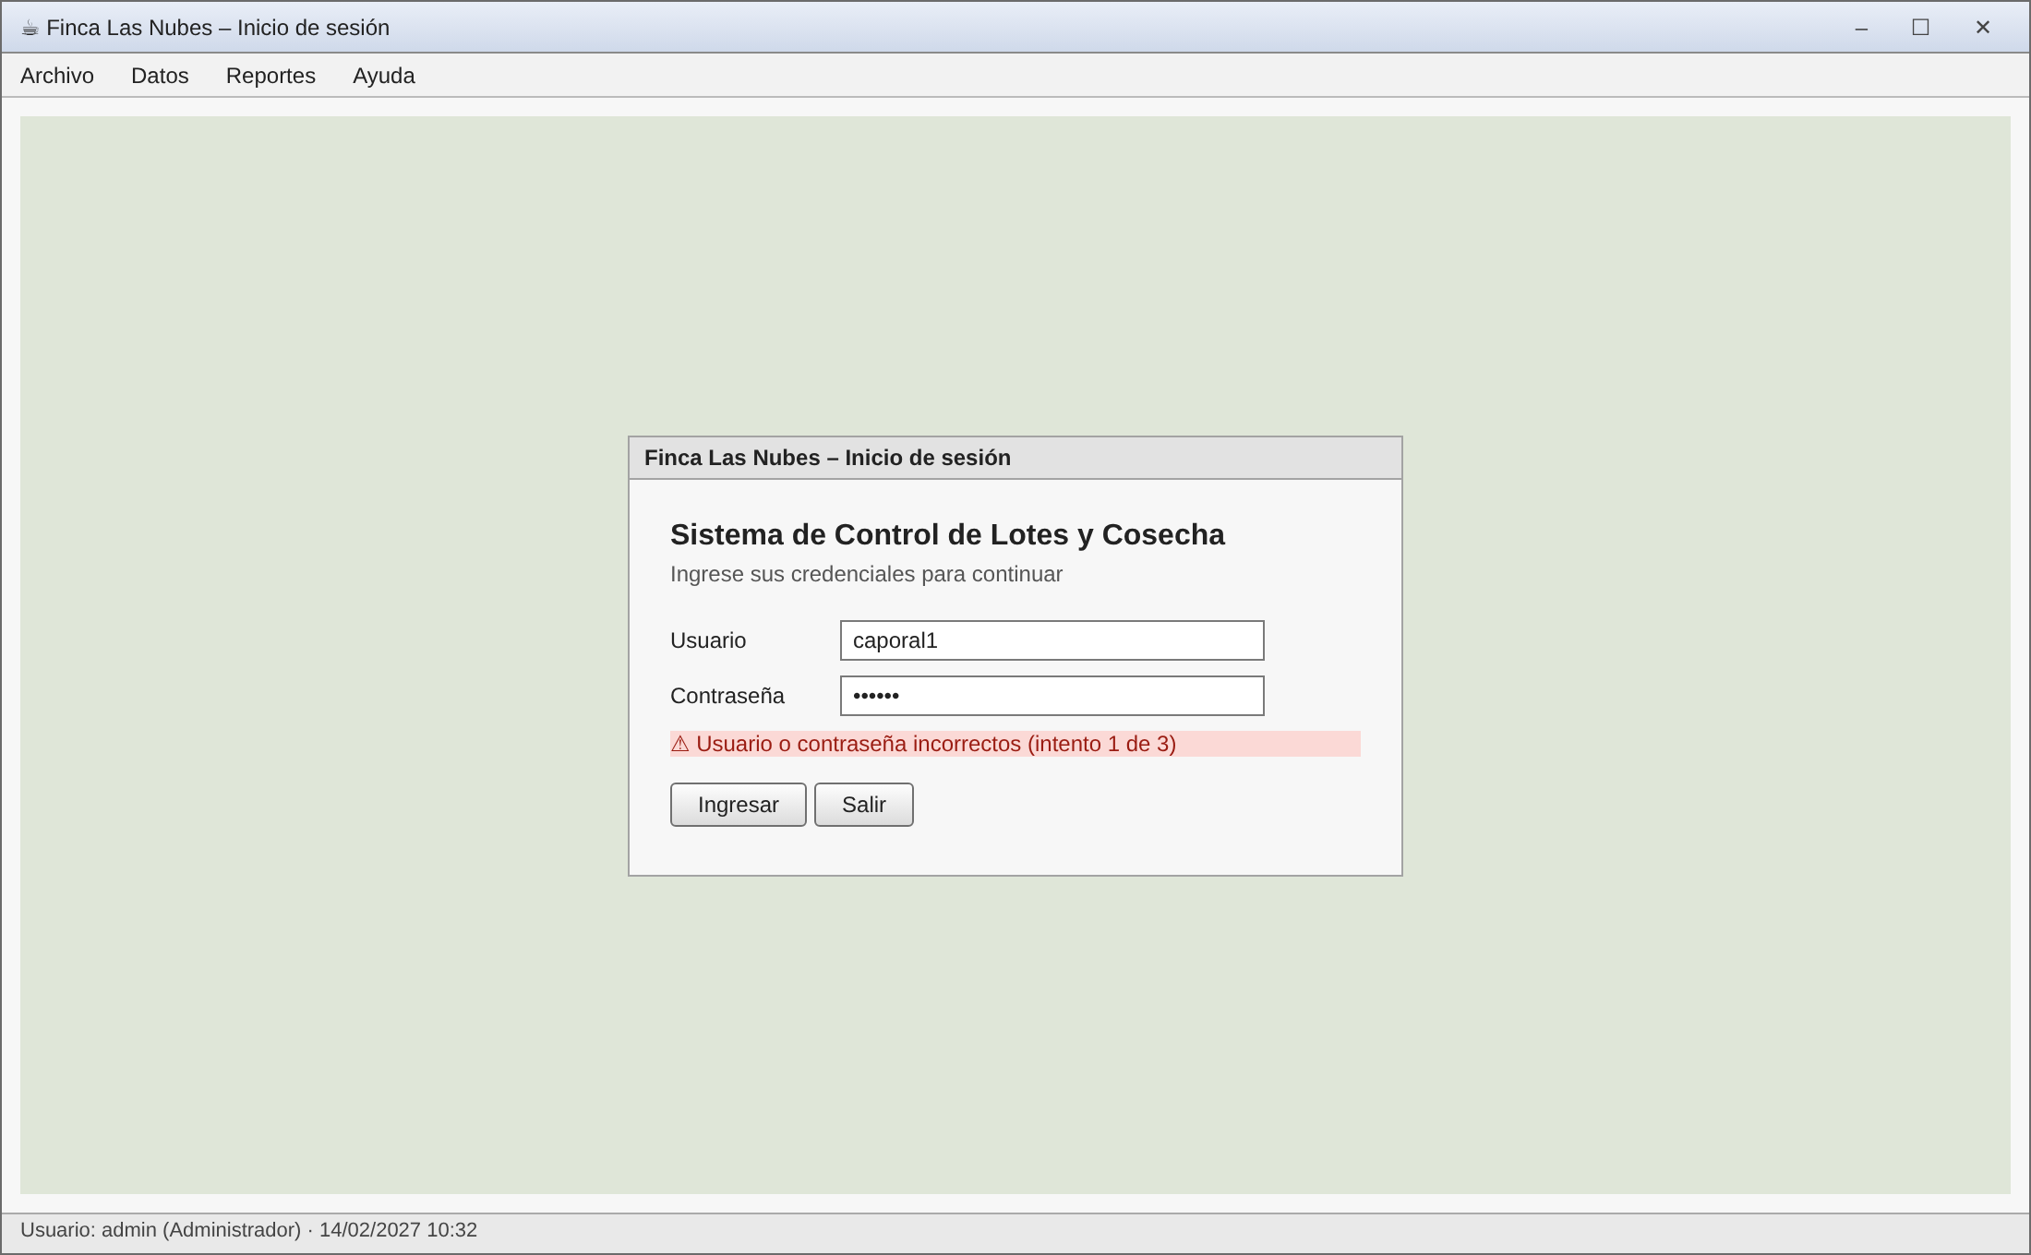
Figura 1. Ventana de inicio de sesión (referencia de diseño)
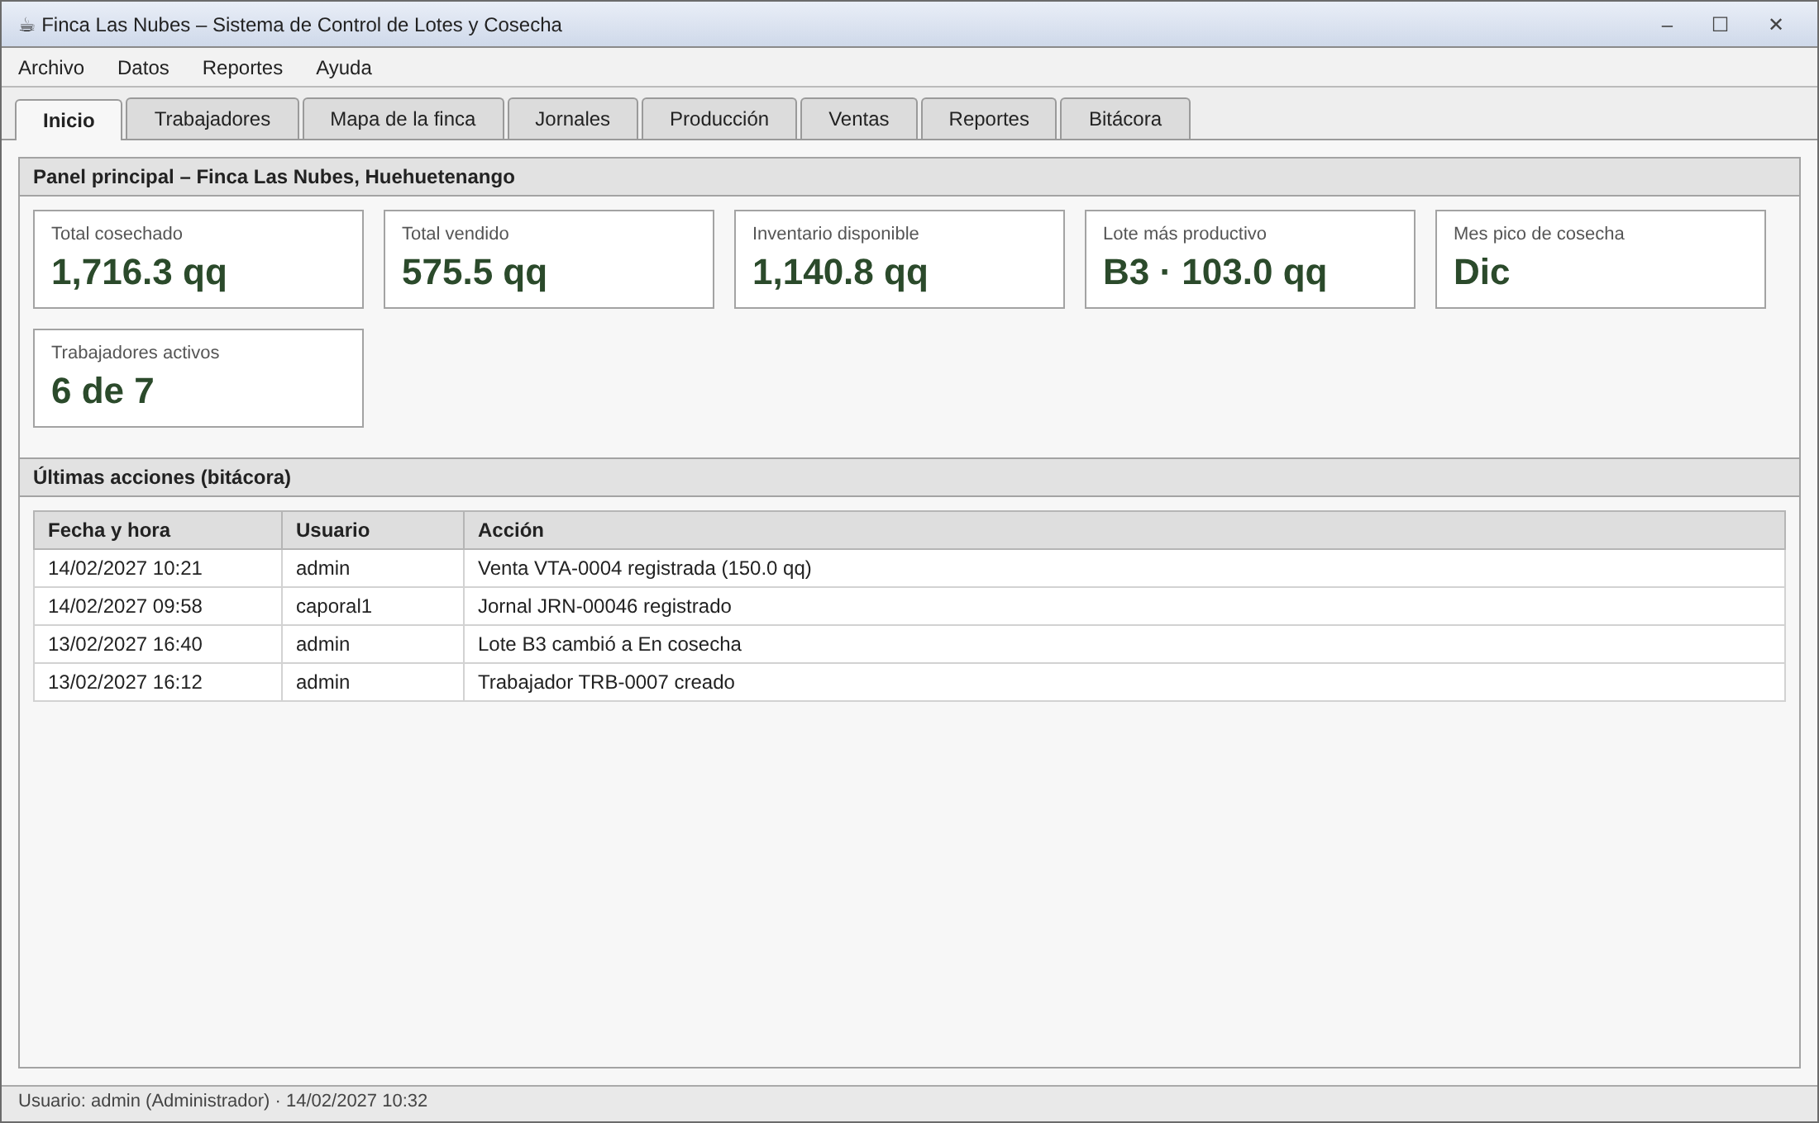
Figura 2. Panel principal con indicadores y bitácora reciente (referencia de diseño)
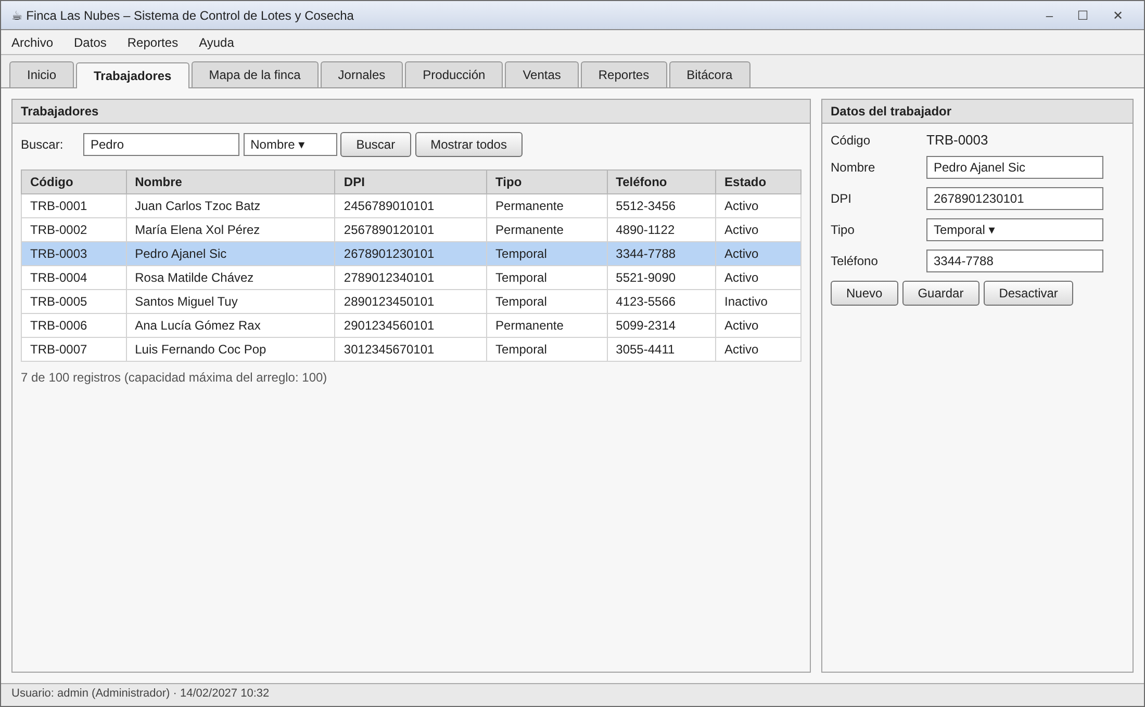
Figura 3. Módulo de trabajadores (referencia de diseño)
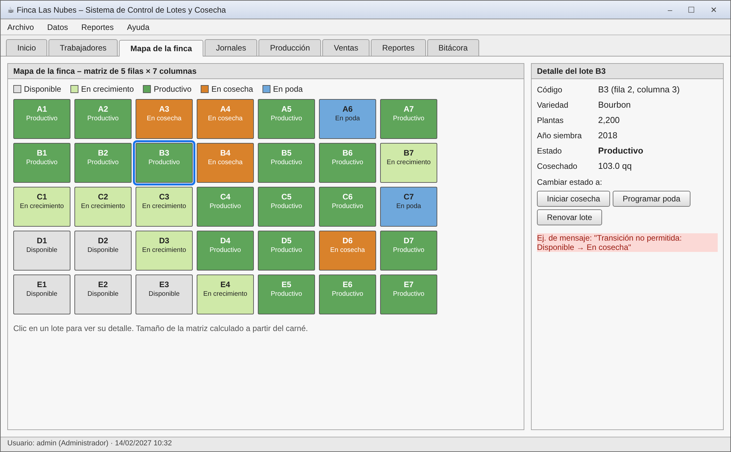
Figura 4. Mapa de la finca: matriz de lotes con color por estado (referencia de diseño)
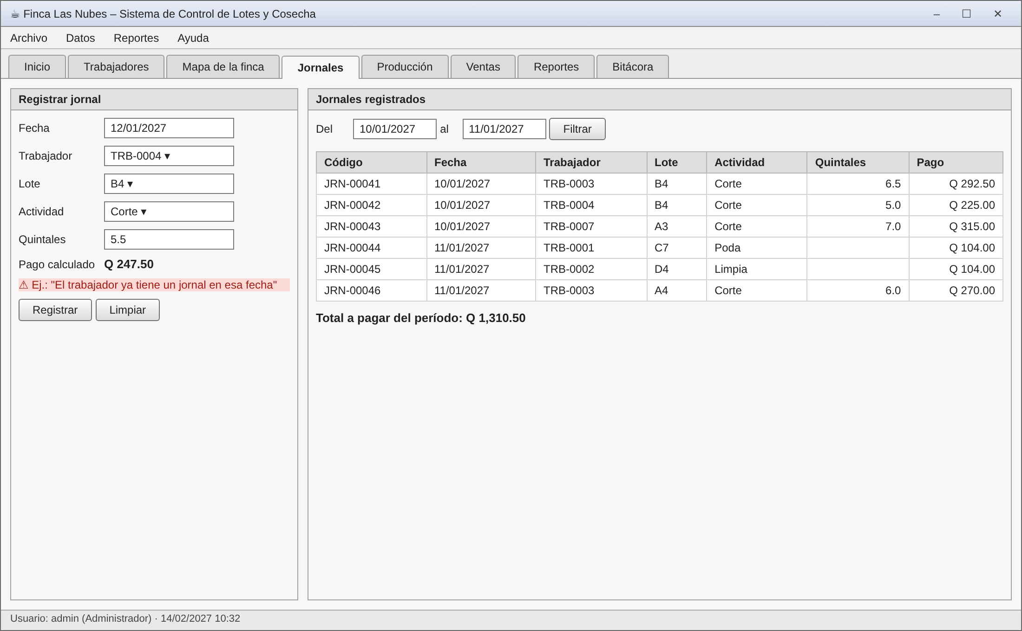
Figura 5. Módulo de jornales con el pago calculado (referencia de diseño)
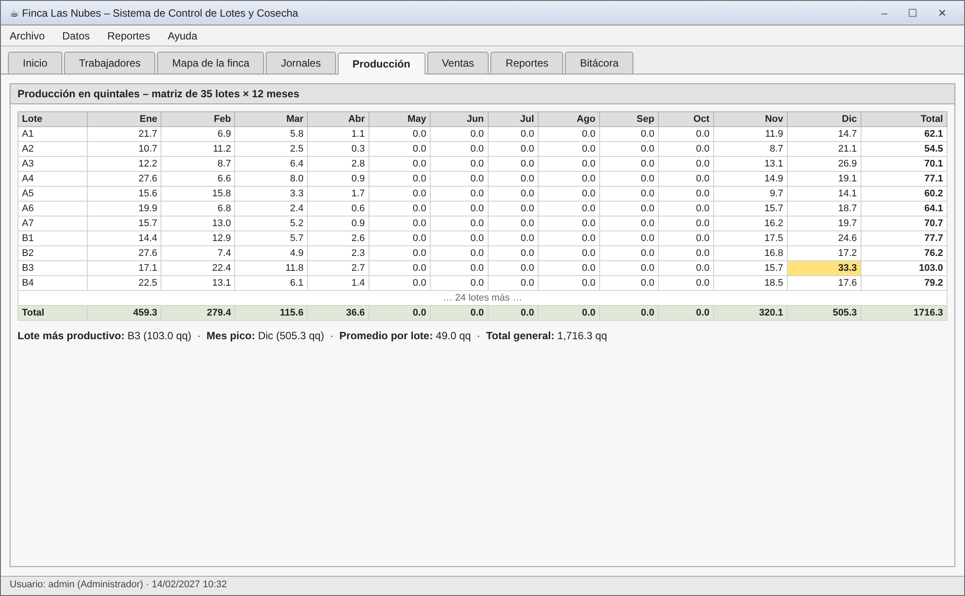
Figura 6. Matriz de producción con totales por fila y columna (referencia de diseño)
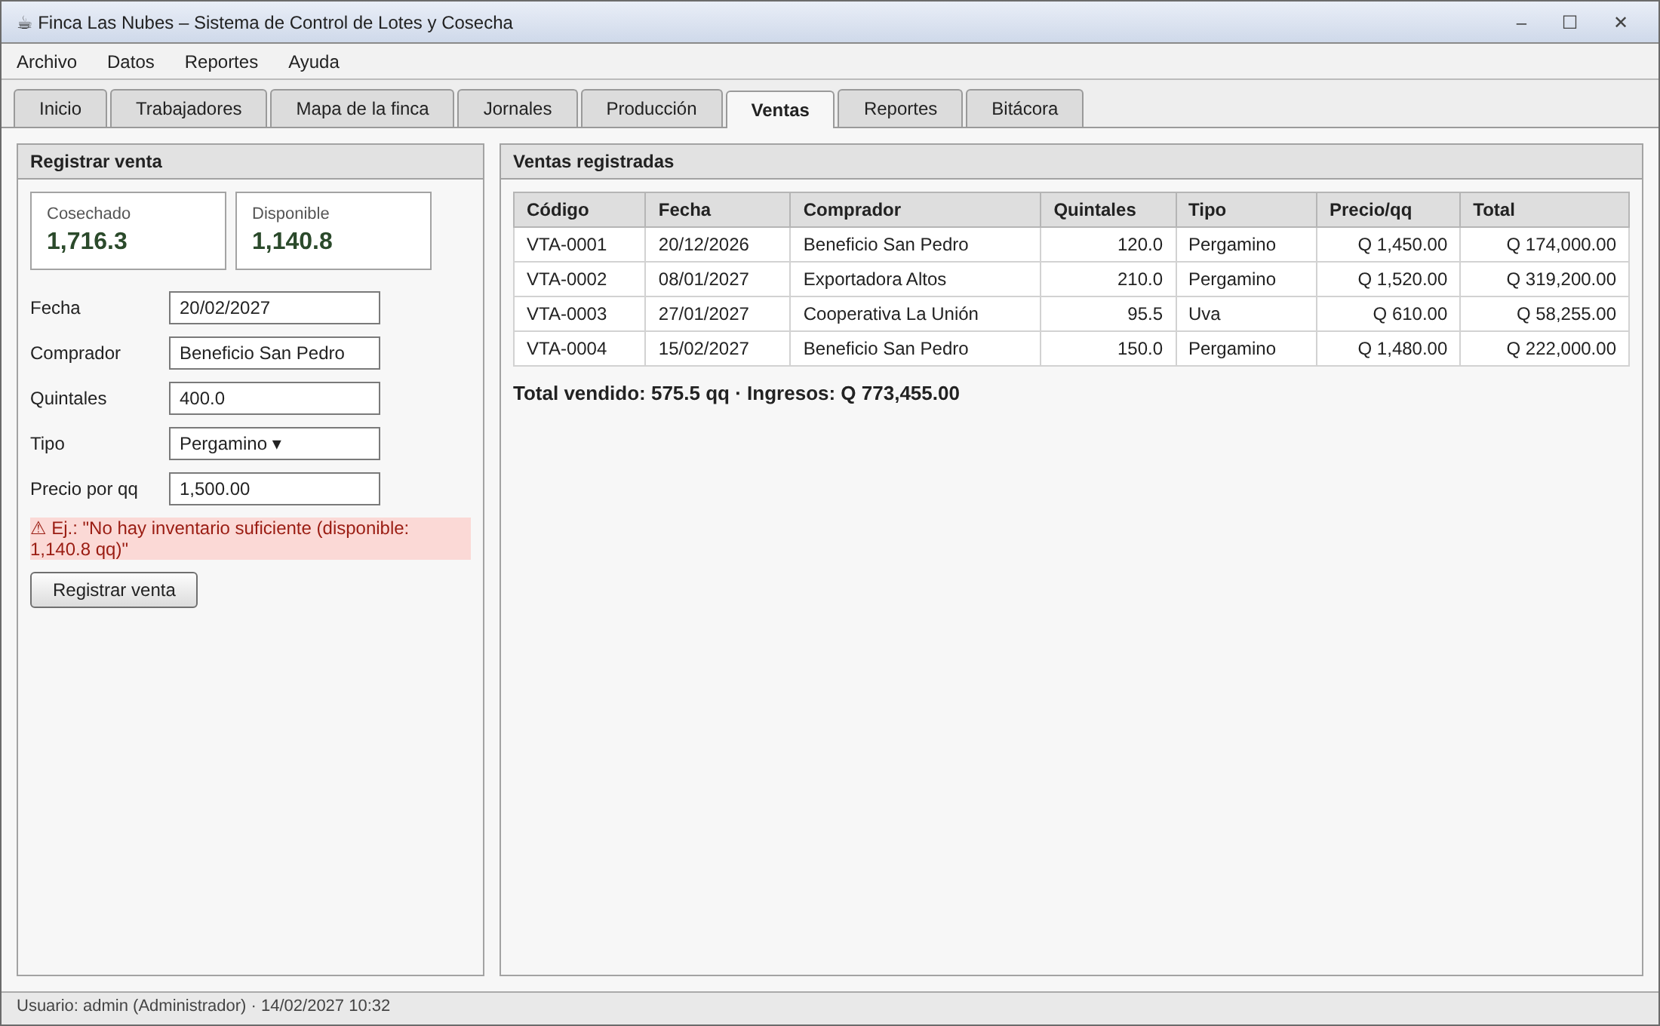
Figura 7. Módulo de ventas e inventario (referencia de diseño)

Material de apoyo
Categoría (Manual / Documentación oficial / Ejemplo / Etc) | Link | Descripción
Documentación oficial | https://docs.oracle.com/javase/tutorial/java/nutsandbolts/arrays.html | Tutorial oficial de Java sobre arreglos, incluidos los arreglos multidimensionales (matrices).
Documentación oficial | https://docs.oracle.com/javase/tutorial/uiswing/ | Tutorial oficial de Java Swing: componentes, layouts y manejo de eventos.
Documentación oficial | https://docs.oracle.com/javase/tutorial/uiswing/components/table.html | Cómo usar JTable para mostrar datos en tablas.
Documentación oficial | https://docs.oracle.com/javase/tutorial/essential/io/ | Lectura y escritura de archivos de texto en Java.
Documentación oficial | https://docs.oracle.com/javase/tutorial/datetime/ | Fechas y horas con java.time (LocalDate, LocalDateTime y DateTimeFormatter).
Documentación | https://developer.mozilla.org/es/docs/Web/HTML/Element/table | Referencia de tablas HTML para construir los reportes.
Manual | https://git-scm.com/book/es/v2 | Libro Pro Git en español: uso de Git y flujo de trabajo con repositorios remotos.
Ejemplo | Ejercicios de arreglos y matrices vistos en laboratorio | Base conceptual para registros, búsquedas, recorridos, totales por fila y por columna, sin ArrayList, HashMap, List, Queue ni estructuras similares.
Manual | Apuntes del curso IPC1 | Repaso de clases, objetos, archivos, ciclos, arreglos y modularización.

Nota: el link es opcional para una mejor guía del material de apoyo.

Metodología
A continuación se presenta una metodología de la lógica que puedes seguir para elaborar el presente proyecto, organizada según los avances del cronograma:
Pasos a seguir:
- Analiza el enunciado y diseña. Define las clases principales (Usuario, Trabajador, Lote, Jornal, Venta y Config), los tamaños de los arreglos, los contadores y la lista de reglas de negocio. Calcula los parámetros de tu escenario con el carné y haz un borrador del diagrama de clases.
- Programa primero los arreglos, sin interfaz. Haz que Trabajador[] funcione por consola: insertar con código automático, buscar, editar, desactivar, listar y validar la capacidad. Cuando funcione, repite el patrón con los demás arreglos.
- Construye las dos matrices. Crea Lote[][] con el tamaño de tu carné, imprime el mapa por consola, programa las transiciones de estado y la matriz de producción con la fórmula del índice. Prueba los totales por fila y por columna con datos pequeños que puedas verificar a mano.
- Implementa la persistencia. Escribe y lee los archivos de texto del formato indicado y reconstruye arreglos y matrices al iniciar. Cierra el Avance 1 con el login, los usuarios y los trabajadores guardándose y cargándose correctamente.
- Arma la interfaz por módulos. Crea la ventana principal con pestañas y construye cada módulo en una clase aparte; la vista solo llama a métodos de los servicios y muestra mensajes. Empieza por el login y los trabajadores.
- Mapa y producción en Swing (Avance 2). Dibuja la cuadrícula de botones con colores por estado, el panel de detalle, los cambios de estado y la tabla de producción con totales y ranking.
- Jornales y ventas. Implementa RN-01 a RN-08: pago calculado, un jornal por trabajador por día, acumulación automática en la matriz de producción, anulación y control del inventario.
- Reportes y datos de prueba (Avance 3). Genera los cinco reportes HTML con fecha y hora en el nombre y programa el generador de datos con la semilla de tu carné.
- Prueba, documenta y prepárate para la defensa. Prueba los tres escenarios, completa la bitácora, los manuales y los diagramas, y practica explicar cada arreglo, matriz y regla en voz alta.
Recomendaciones
- No inicies por el diseño visual de las ventanas: primero valida el manejo de arreglos, matrices, búsquedas, registros y persistencia por consola.
- Evita las clases gigantes. Separa modelo, servicios, ventanas y paneles Swing, persistencia, reportes y utilidades.
- Realiza commits por funcionalidad terminada, al menos tres por semana, no solamente al final del proyecto.
- Prepara al menos tres escenarios de prueba: finca vacía, finca con lotes en distintos estados y finca con el arreglo de trabajadores casi lleno.
- Escribe la bitácora a medida que avanzas: es más fácil recordar el problema el mismo día que dos semanas después.
- Prueba cada regla de negocio con un caso que debe fallar y otro que debe funcionar.

Cronograma
Tipo | Fecha Inicio | Fecha Fin | Qué se verifica
Entrega del enunciado | Por definir | Por definir | —
Avance 1: arreglos, matrices y persistencia | Semana 1 | Semana 2 | Clases, arreglos con contadores, login y persistencia de usuarios y trabajadores
Avance 2: interfaz gráfica, mapa y producción | Semana 3 | Semana 4 | Las dos matrices, el mapa en Swing, las transiciones de estado y la producción
Avance 3: jornales, ventas, reportes y pruebas | Semana 5 | Semana 6 | Jornales, ventas, reglas de negocio, reportes HTML y generador del carné
Entrega final y revisión | Por definir | Por definir | Defensa y cambio de código en vivo

Rúbrica de Calificación
La calificación de la rúbrica es sobre 40 puntos; la nota del proyecto, que pondera 25 puntos del curso, se calcula como: nota = (puntos obtenidos ÷ 40) × 25. El estudiante deberá cumplir los requisitos mínimos para optar a calificación y demostrar dominio del código durante la revisión.

Requisitos para optar a la calificación
Antes de la evaluación del proyecto, debe cumplir con los requisitos que se indiquen en esta sección, de no cumplir usted tendrá una nota con valor de cero puntos.
Tema | Descripción | Cumple (Sí/No)
Lenguaje | El proyecto está desarrollado en Java y es ejecutable.
Interfaz gráfica por código | La aplicación utiliza ventanas programadas manualmente en Java Swing.
Arreglos y matrices | Utiliza arreglos estáticos y matrices para almacenar y procesar los datos de los módulos principales. No utiliza ArrayList, LinkedList, HashMap, List, Queue, Stack, Vector ni estructuras equivalentes del Java Collections Framework.
Escenario del carné | El tamaño de la matriz, las tarifas y los datos de prueba corresponden al carné del estudiante.
Repositorio | El repositorio cumple el formato solicitado y contiene commits progresivos.
Defensa | El estudiante puede explicar y modificar su código durante la revisión.
Entregables | Incluye manuales, diagramas, reportes, bitácora y hoja de calificación.

Detalle de la Calificación
No. | Criterio de evaluación | Punteo máximo |  | Satisfactorio 100% - 61% | Necesita mejorar 60% - 0% | Punteo obtenido
1 | Funcionalidad del sistema | 12 |  | Implementa de forma integrada autenticación, trabajadores, mapa de lotes, jornales, producción, ventas, reportes HTML y bitácora. | Módulos incompletos, errores frecuentes o flujo de datos inconsistente entre módulos.
1.1 | Usuarios y trabajadores | 3 | Descripción | Login con roles y 3 intentos; crea, busca (por código, nombre y DPI), edita, desactiva y lista trabajadores sin duplicados, respetando los permisos de cada rol. | Login sin control de roles o de intentos, búsquedas deficientes, DPI duplicados o validaciones insuficientes.
1.1 | Usuarios y trabajadores | 3 | Rango del puntaje | 3 – 2 pts | 1 – 0 pts
1.2 | Lotes, mapa y transiciones | 3 | Descripción | Construye el mapa según el carné, lo muestra con color por estado y solo permite las transiciones definidas. | El mapa no corresponde al carné, no refleja el estado real o permite transiciones no permitidas.
1.2 | Lotes, mapa y transiciones | 3 | Rango del puntaje | 3 – 2 pts | 1 – 0 pts
1.3 | Jornales, producción y ventas | 4 | Descripción | Registra jornales con el pago correcto, acumula cada corte en la matriz de producción, calcula los totales y controla el inventario en las ventas. | Pagos incorrectos, la producción no se actualiza automáticamente, totales erróneos o ventas que exceden el inventario.
1.3 | Jornales, producción y ventas | 4 | Rango del puntaje | 4 – 3 pts | 2 – 0 pts
1.4 | Reportes y persistencia | 2 | Descripción | Guarda y carga todos los archivos reconstruyendo arreglos y matrices, y genera los cinco reportes HTML con el formato solicitado. | Pierde datos al reiniciar o genera reportes incompletos o con formato incorrecto.
1.4 | Reportes y persistencia | 2 | Rango del puntaje | 2 pts | 1 – 0 pts
2 | Conocimientos técnicos | 16 |  | Demuestra dominio de arreglos, matrices, recorridos, acumuladores, métodos, archivos, reportes HTML y construcción manual de interfaces Swing. | No puede explicar decisiones o el código evidencia dependencia de soluciones copiadas o generadas sin comprensión.
2.1 | Arreglos estáticos | 4 | Descripción | Usa arreglos estáticos con contador en cada módulo; implementa insertar, buscar, editar, eliminar lógicamente, recorrer y el corrimiento de la bitácora, validando la capacidad. | Usa colecciones de Java o estructuras dinámicas, pierde el control del contador o no valida la capacidad.
2.1 | Arreglos estáticos | 4 | Rango del puntaje | 4 – 3 pts | 2 – 0 pts
2.2 | Matrices | 4 | Descripción | Implementa la matriz de lotes y la de producción, convierte posiciones en índices y calcula totales por fila y por columna, máximos, promedios y el ranking recorriéndolas. | Sustituye las matrices por arreglos simples o colecciones, o los recorridos y totales son incorrectos.
2.2 | Matrices | 4 | Rango del puntaje | 4 – 3 pts | 2 – 0 pts
2.3 | Interfaz gráfica por código | 3 | Descripción | Ventanas, pestañas, tablas, botones y navegación programados manualmente, con mensajes de validación y retorno correcto a la pantalla principal. | Interfaz incompleta o confusa, construida con herramientas visuales no permitidas o sin mensajes de validación.
2.3 | Interfaz gráfica por código | 3 | Rango del puntaje | 3 – 2 pts | 1 – 0 pts
2.4 | Archivos y reportes HTML | 2 | Descripción | Lee y escribe los archivos con el formato indicado y genera HTML con tablas, totales y nombre con fecha y hora. | Los archivos no respetan el formato o los reportes no se generan correctamente.
2.4 | Archivos y reportes HTML | 2 | Rango del puntaje | 2 pts | 1 – 0 pts
2.5 | Validaciones y manejo de errores | 1 | Descripción | Controla entradas vacías, inválidas, duplicados, estados y operaciones no permitidas con los mensajes definidos. | Se cae ante entradas básicas o acepta datos inconsistentes.
2.5 | Validaciones y manejo de errores | 1 | Rango del puntaje | 1 pt | 0 pts
2.6 | Cambio de código en vivo | 2 | Descripción | Realiza la modificación solicitada y explica su impacto en el resto del sistema. | No logra modificar el código o no comprende el flujo de datos.
2.6 | Cambio de código en vivo | 2 | Rango del puntaje | 2 pts | 1 – 0 pts
3 | Documentación y entrega | 8 |  | Entrega completa, ordenada y coherente con el sistema implementado. | Faltan manuales, diagramas, reportes o existe desorden en el repositorio.
3.1 | Manual técnico y diagramas | 3 | Descripción | Describe arquitectura, clases, arreglos, matrices, archivos, validaciones y reportes, e incluye los diagramas solicitados. | Documentación superficial o que no coincide con el código.
3.1 | Manual técnico y diagramas | 3 | Rango del puntaje | 3 – 2 pts | 1 – 0 pts
3.2 | Manual de usuario y capturas | 2 | Descripción | Explica el uso de cada módulo con capturas reales del sistema. | Manual incompleto o sin evidencias.
3.2 | Manual de usuario y capturas | 2 | Rango del puntaje | 2 pts | 1 – 0 pts
3.3 | GitHub y commits | 2 | Descripción | Repositorio con el nombre y la estructura solicitados, commits semanales y colaborador agregado. | Repositorio mal nombrado, sin historial suficiente o sin colaborador.
3.3 | GitHub y commits | 2 | Rango del puntaje | 2 pts | 1 – 0 pts
3.4 | Bitácora de desarrollo | 1 | Descripción | Incluye al menos 12 entradas con decisiones, pruebas, problemas y soluciones propias. | Bitácora ausente, genérica o con menos de 12 entradas.
3.4 | Bitácora de desarrollo | 1 | Rango del puntaje | 1 pt | 0 pts
4 | Habilidades de defensa | 4 |  | Expone con claridad, responde preguntas y demuestra autoría del desarrollo. | Respuestas vagas, contradicciones o incapacidad de explicar el código.
 | Total | 40

Penalizaciones
Criterio | Descripción | Penalización
Entrega fuera de tiempo | El repositorio o los entregables se modifican después de la hora límite sin autorización. | -100%
Uso de librerías prohibidas | Uso de ArrayList, LinkedList, HashMap, List, Queue, Stack, Vector, java.util.Arrays u otras estructuras del Java Collections Framework para resolver almacenamiento, búsquedas, recorridos, reportes o lógica principal del proyecto. | Hasta -75%
Código generado o copiado | Uso mayoritario de IA, copia entre compañeros, proyectos de semestres anteriores o código externo no explicado. | -100%
No defensa del código | El estudiante no puede explicar arreglos, matrices, validaciones, archivos, flujo del programa o construcción manual de la interfaz gráfica. | Hasta -100%
Escenario del carné incorrecto | El tamaño de la matriz, las tarifas o los datos de prueba no corresponden al carné del estudiante. | Hasta -15%
Commits insuficientes | No cumple con el mínimo de commits semanales o todos los commits están concentrados al final. | -20%
Repositorio mal organizado | Archivos fuera de lugar, falta de README o proyecto no compilable desde la estructura entregada. | Hasta -25%
Documentación inconsistente | Manuales, diagramas o reportes no coinciden con el sistema presentado. | Hasta -30%

Comentarios Generales
________________________________________________________________________________________________________________________

________________________________________________________________________________________________________________________

________________________________________________________________________________________________________________________

________________________________________________________________________________________________________________________

